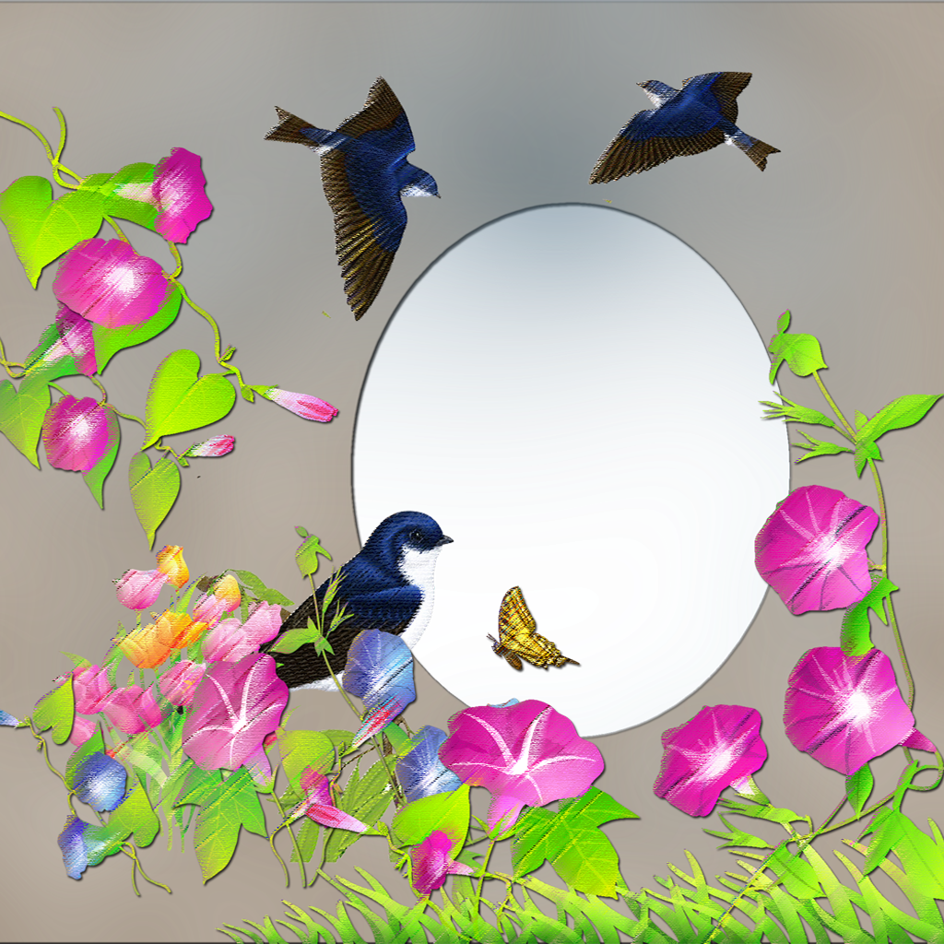

**ISSN 2286 – 0673**

**ISSN-L 2286 – 0673**

***CUVÂNT ÎNAINTE***

### **C:\Users\AnDrEeA RoCsAnA\Temporary Internet Files\Content.IE5\B4TU4YZ2\MC900446250[1].wmf**

### 

**Dragă cititorule,**

C:\Users\Andreea\AppData\Local\Microsoft\Windows\Temporary Internet Files\Content.IE5\IOCUA2VM\MC900124131[1].wmf

**Suntem la al doilea număr al revistei clasei. Vom continua să te surprindem cu creativitatea noastră și cu surprizele pe care ți le-am pregătit.**

**Avem acum mai multă experiență și sperăm să te impresionăm plăcut cu creațiile noastre și nu numai.**

**În acest număr vei găsi informații utile despre sărbătorile anotimpului de primăvară, jocuri, imagini de colorat specifice sezonului.**

**Îți dorim ” răsfoire plăcută” și mult succes la rezolvarea jocurilor.**

**STIAȚI CA . . .**

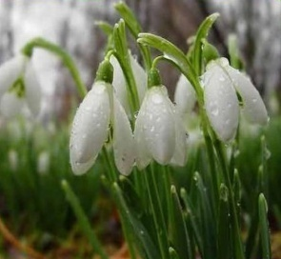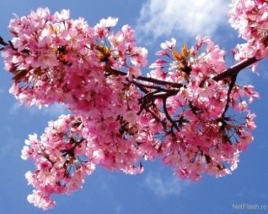

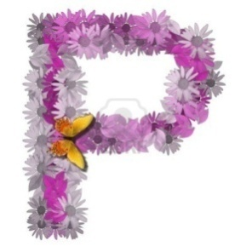

**rimăvara** este unul din cele patru [anotimpuri](http://ro.wikipedia.org/wiki/Anotimp) ale [zonei temperate](http://ro.wikipedia.org/wiki/Zon%C4%83_temperat%C4%83), marcând tranziția de la [iarnă](http://ro.wikipedia.org/wiki/Iarn%C4%83) spre [vară](http://ro.wikipedia.org/wiki/Var%C4%83). Din punct de vedere astronomic, marcarea începutului primăverii este, de cele mai multe ori, legată de echivalența dintre durata temporală [zilei](http://ro.wikipedia.org/wiki/Zi) și a [nopții](http://ro.wikipedia.org/wiki/Noapte), timp al anului numit [echinox](http://ro.wikipedia.org/wiki/Echinox) în [astronomie](http://ro.wikipedia.org/wiki/Astronomie). Astfel, în [emisfera nordică](http://ro.wikipedia.org/wiki/Emisfera_nordic%C4%83), echinoxul de [primăvară](http://ro.wikipedia.org/w/index.php?title=Echinox_de_prim%C4%83var%C4%83&action=edit&redlink=1) este datat astronomic în jur de [21 martie](http://ro.wikipedia.org/wiki/21_martie) al fiecărui an, în timp ce în emisfera sudică, același echinox este în jurul datei de [23 septembrie](http://ro.wikipedia.org/wiki/23_septembrie). Simultan cu existența unui echinox într-una din cele două emisfere ale [Terrei](http://ro.wikipedia.org/wiki/Terra), echinoxul "opus" marchează cealaltă emisferă.

În realitate, datorită condițiilor specifice geografice și climatice ale diferitelor locuri care aparțin [zonelor temperate](http://ro.wikipedia.org/w/index.php?title=Climat_temperat&action=edit&redlink=1), există foarte multe criterii care trebuie considerate pentru a marca anotimpul primăvară. Aceste diferențieri specifice au marcat profund viața oamenilor din diferite zone ale planetei din punct de vedere [agricultural](http://ro.wikipedia.org/wiki/Agricultur%C4%83), existențial, [filozofic](http://ro.wikipedia.org/wiki/Filozofie) și [cultural](http://ro.wikipedia.org/wiki/Cultur%C4%83). Întotdeauna, primăvara și echivalentul său conceptual, filozofic și ideatic au însemnat dezghețul, topirea, trezirea la viață, reînoirea și renașterea naturii, vieții și a societății.

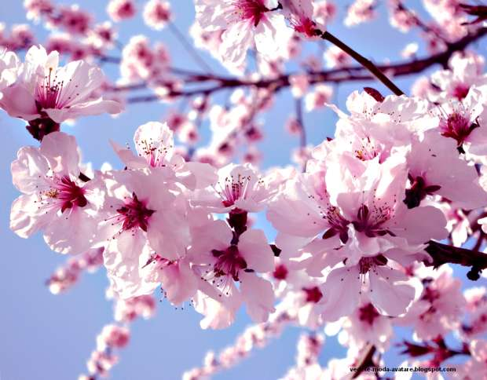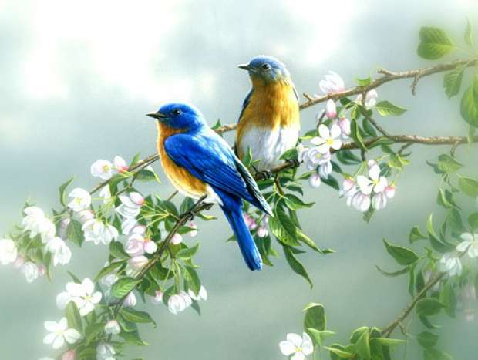

### 

**Legenda Mărțișorului**



**Odată, Soarele coborî într-un sat, la horă, luând chipul unui fecior. Un zmeu l-a pândit şi l-a răpit dintre oameni, inchizându-l într-o temniţă. Lumea se întristase. Păsările nu mai cântau, izvoarele nu mai curgeau, iar copiii nu mai râdeau. Nimeni nu îndraznea să-l înfrunte pe zmeu, dar într-o zi, un tânăr voinic**

**s-a hotarât să plece să salveze soarele. Mulţi dintre pământeni l-au condus şi i-au dat din puterile lor ca să-l ajute să-l biruie pe zmeu şi să elibereze Soarele. Drumul lui a durat trei anotimpuri: vara, toamna şi iarna. A găsit castelul zmeului şi au început lupta. S-au înfruntat zile întregi până când zmeul a fost doborât. Slăbit de puteri şi rănit, tânărul eliberă Soarele. Acesta se ridică pe cer înveselind şi bucurând lumea. A reînviat natura, oamenii s-au bucurat, dar viteazul n-a ajuns să vadă primăvara. Sângele cald din răni i s-a scurs în zăpadă. Pe când aceasta se topea, răsăreau flori albe, ghioceii, vestitorii primăverii. Până şi ultima picătura de sânge a flăcăului se scurse în zăpada imaculată.  
 De atunci, tinerii împletesc doi ciucuraşi: unul alb şi unul rosu. Ei le oferă fetelor pe care le iubesc sau celor apropiaţi. Roşul înseamnă dragoste pentru tot ce este frumos, amintind de culoarea sângelui voinicului. Albul simbolizează sănătatea şi puritatea ghiocelului, prima floare a primăverii.   
 De 1 Martie, românii au obiceiul ca părinţii să lege copiilor la mână sau la gât câte o monedă, pentru ca aceştia să aibă noroc tot anul şi să fie sănătoşi. Punerea mărţişorului se face de obicei înainte de răsăritul soarelui. El este dăruit, în zilele noastre, în principal copiilor, fetelor şi femeilor, pentru a le proteja gingăşia şi sensibilitatea.  
 Fetele se spală tot anul cu apa din zăpada rămasă până la 1 martie, pentru a fi frumoase şi drăgăstoase.  
 După 12 zile de purtat mărţişorul, acesta se scoate şi se leagă de un pom roditor, pentru a face multe fructe în anul respectiv. Se mai spune că dacă e vreme frumoasă, atunci vom avea o primăvară însorită.**

Lunile anului in traditia populara

***Ianuarie, februarie, martie, aprilie, mai, iunie, iulie, august, septembrie, octombrie, noiembrie, decembrie...sunt lunile anului. Nimic nou pana aici! Ceea ce poate nu stii inca este ca, in traditia populara romaneasca insa, lunile anului sunt considerate a fi ''cei 12 fii ai Anului'' sau ramurile unui copac foarte batran. Fiecare dintre ele avea in lumea satului romanesc o cu totul alta denumire decat cea precizata la inceput si mai ales o semnificatie aparte. Fiecare luna sugera prin numele ei, fie o activitate din viata oamenilor, fie aminteau de o anume traditie. Majoritatea este formata din acele luni al caror nume se identifica cu observatiile oamenilor asupra starii vremii.***

***Cel mai mare dintre fiii Anului, Ianuarie sau ''Gerar'' era cunoscut in trecut si sub denumirea de ''Genarie'', ''Ghenarie'' sau ''Calindariu''. Este luna in care se dadeau petreceri de inceperea Noului An si in care se vedea cum va fi vremea in perioada urmatoare: daca in ianuarie nu e timp geros, atunci asa va fi vremea in martie si aprilie. Daca insa era frig, cu siguranta in februarie avea sa ninga.  
    Februarie, ''Faurar'' sau ''luna lupilor'' era considerata a fi o luna deosebit de nemiloasa, venind cu geruri si viscole mari. In traditia populara se spune ca in februarie 2 saptamani ingheata tot, iar in urmatoarele 2 se dezgheata. Denumirea populara ''Faurar'', sugera inceputul pregatirilor pentru muncile agricole si nu numai, ce aveau sa inceapa din luna urmatoare cand vremea era mai blanda.  
    In luna martie (''Mart'') incepe primavara, vremea se incalzeste treptat. Legendele spun ca Mart a luat cate o zi din fiecare celelalte luni pentru a-si depasi toti ceilalti frati. Acum incep si*** [***zilele Babelor***](http://www.robbybubble.ro/articles/obiceiuri-si-sarbatori-romanesti-babel.php) ***(zilele Martei sau Dochiei), traditie imbogatita de o multime de povesti ce ilustreaza lupta dintre iarna si primavara, dintre intuneric si lumina. Martie mai este denumit si ''Germanar'' (''Incoltitorul''),natura incepand sa prinda viata si culoare.  
    Aprilie (''Prier'') este o continuare a zilelor babelor Marta si Dochia. Denumirea de ''prier'' se datoreaza faptului ca se considera ca aceasta perioads din an este una foarte prielnica. Cu toate acestea, timpul e inselator de la o zi la alta ceea ce dauneaza plantelor si animalelor mici. In zile foarte friguroase si cu vant uscat luna aprilie era denumita in popor ''Traista-n Bat''.  
    Mai (''Florar'' sau ''Frunzar'') este luna ierburilor. Acum se considera ca Raiul coboara pe pamant, pajistile sunt verzi si pline de flori multicolore, iar frunzisul padurilor si livezilor tresare sub adierea vantului.  
   Iunie este luna cireselor drept pentru care in popor ea era cunoscut sub denumirea de ''Ciresar'' sau ''Ciresel''.  
    Iulie, luna lui ''Cuptor'', este in traditia populara perechea lui ''Faurar''. Asta pentru ca vorbele din popor spun ca, pe cat de frig e in vremea lui ''Faurar'', pe atat de cald va fi in luna lui cuptor.  
    August, luna cunoscuta ca ''Gustar'' sau ''Secelar'' este una din lunile ce abunda in legume, fructe si recolte de tot soiul.  
    Septembrie, ''Rapciune'' este luna ce deschide usa toamnei, cu vreme schimbatoare. Totodata este si luna vinului - ''Vinitel'' acum strangadu-se rodul viilor. Dat fiind ca acum incepe un nou anotimp, traditiile populare fac iarasi legatura intre luni si vreme. Astfel, daca de ''Rapciune'' e cald, atunci luna urmatoare, ''Brumarel'' timpul va fi rece si cu multa umezeala. Daca tuna in septembrie e semn de multa zapada in ''Faurar''. Daca in septembrie infloresc scaietii, atunci toamna va fi lunga si frumoasa. Daca randunelele se duc repede, atunci e semn ca si iarna e aproape.  
    Lunile octombrie (''Brumarel'') si noiembrie (''Brumar'') nu aduc evenimente si traditii deosebite. Ele sunt insa cele care prevestesc iarna ce bate la usa. Acum cade bruma, apare promoroaca, iar vantul bate mai cu putere, toate acestea spunand ca iarna ce vine va fi blanda. Daca in aceste luni va ploua marunt, atunci iarna va fi grea.  
    Decembrie (''Undrea'' sau ''Ningau'') este una din cele mai bogate luni ale anului in sarbatori crestinesti, cantec si voie buna. Deschizatoare de anotimp dar inchizatoare de an, aceasta luna e foarte bogata in prevestiri pentru anul ce va veni. De*** [***Sf. Andrei***](http://www.robbybubble.ro/articles/traditii-si-superstitii-sf-andrei-.php) ***praznuit in ultima zi din noiembrie si sarbatoare ce deschide luna cadourilor, se pun la incoltit in vase boabe de grau pentru a vedea cum***

***va fi anul ce vine. Aceasta sarbatoare este de altfel una foarte bogata in*** [***obiceiuri si superstitii populare***](http://www.robbybubble.ro/articles/traditii-si-superstitii-sf-andrei-.php)***. Pe de alta parte, daca in ''Undrea'' e ger, atunci anul va fi manos; daca e zapada, atunci va ploua in timpul lui ''Ciresar''.***

***Se vede cum in traditia populara romaneasca lunile sunt strans legate intre ele, datorita acestui fapt probabil anul fiind reprezentat in legendele populare vechi de 12 frati.***

LUNILE ANULUI

Sunt Cuptor cu caldu’ soare

Ia priviti la camp p’ogoare:

Ca de aur lucitor

C’asa-i luna lu’ Cuptor.

Sunt August, trezesc din zori

Pe taranii muncitori

Si-i trimit la secerat,

La cules de rod bogat.

Sunt Septembrie, copii

Fuga dati cu toti la vii.

Copti sunt strugurii gustosi

Si de oameni bucurosi.

Sunt Octombrie, cu vantul,

Vreau sa mai racesc pamantul.

Spun pasarilor sa plece

Ca le apuca iarna rece.

Sunt Noiembrie, mi-e dat

Sa fiu rece si incruntat.

Vin cu ploi si cu furtuna,

Eu sunt cea mai trista luna.

Sunt Decembrie, hai cada

Fulgii frumosi de zapada.

Ba mai vin c’un lucru bun:

Eu v-aduc pe Mos Craciun

Sunt intai Ianuar

Ce domnesc e vai si amar,

Caci inghet pamant si cer

Pe zapada viscol ger.

Februarie ma cheama

Si de mine rau v-i teama,

Dar sunt scurt si ma grabesc

Cat mai iute s-o tulesc.

Eu sunt Martie ploios,

Vanturat, nabadaios,

Insa tot v-am bucurat

Caci de iarna v-am scapat.

Sunt April cel mai dorit,

Ura!Bine v-am gasit!

Vin cu ploi si vin cu soare,

Vin cu pasari calatoare.

Sunt frumoasa luna Mai,

Tot pamantul e un rai.

Vesel sus si vesel jos,

Vesel campul cel frumos.

Ciresar eu ma numesc,

Pomii toti acum rodesc.

Prin gradini sunt numai flori,

Iar prin cuiburi, puisori.

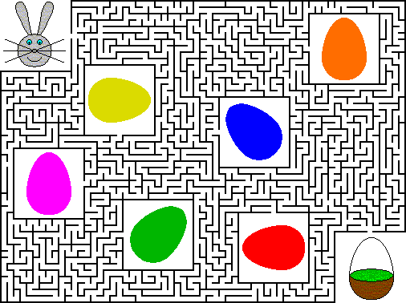**Sa ne jucam ...**

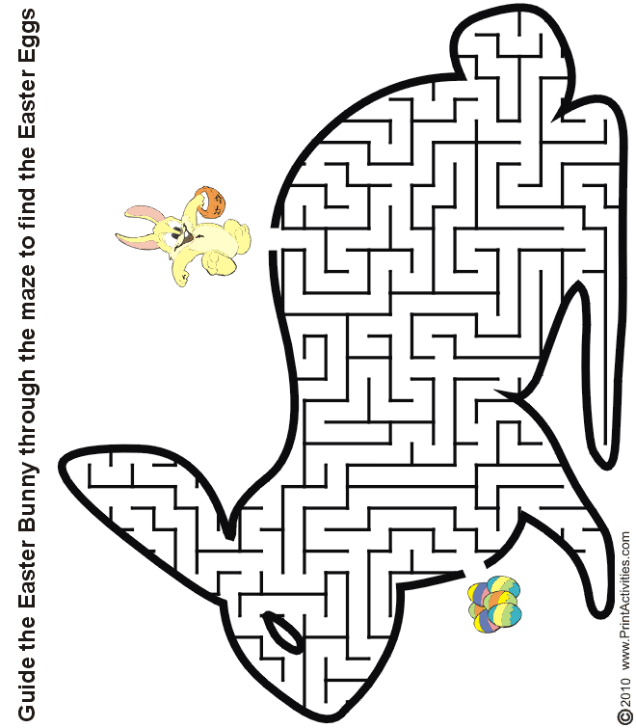

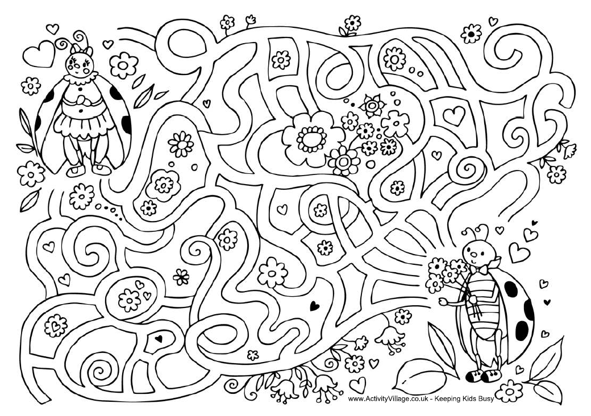



**Engleza prin joc**

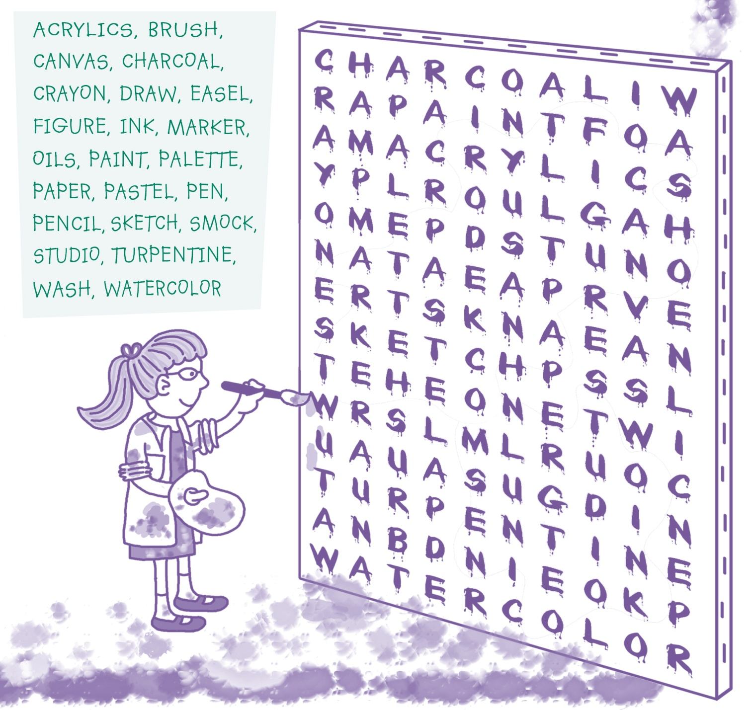

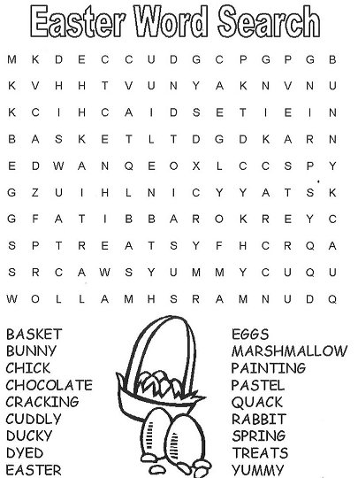

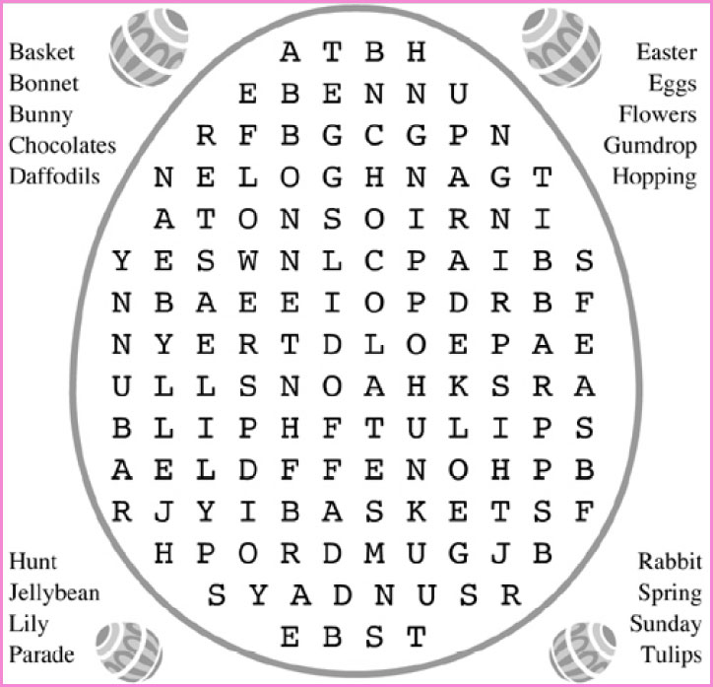

Sudoku

Sudoku se joacă pe o grilă de 9x9 căsuțe. Aceasta se împarte în **regiuni** de 3x3 căsuțe .

În fiecare căsuță poate fi completată o cifră de la 1 la 9.La începutul jocului Sudoku o parte dintre căsuțe sunt completate.  
 Jucătorul trebuie să completeze toate căsuțele libere îndeplinind următoarele **reguli Sudoku**:

* **pe un rând nu poate apărea de 2 ori aceeași cifră (fiecare cifră va apărea o singură dată);**
* **pe o coloană nu poate apărea de 2 ori aceeași cifră (fiecare cifră va apărea o singură dată);**
* **într-o regiune nu poate apărea de 2 ori aceeași cifră (fiecare cifră va apărea o singură dată)**

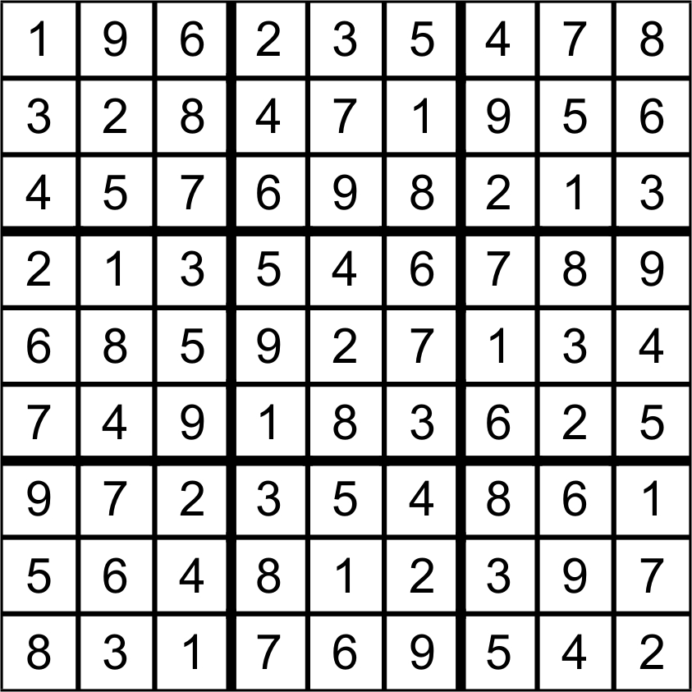EXEMPLU DE SUDOKU COMPLETAT

Acum te invit pe tine sa completezi jocurile urmatoare.Daca nu te descurci cere ajutorul unui prieten.

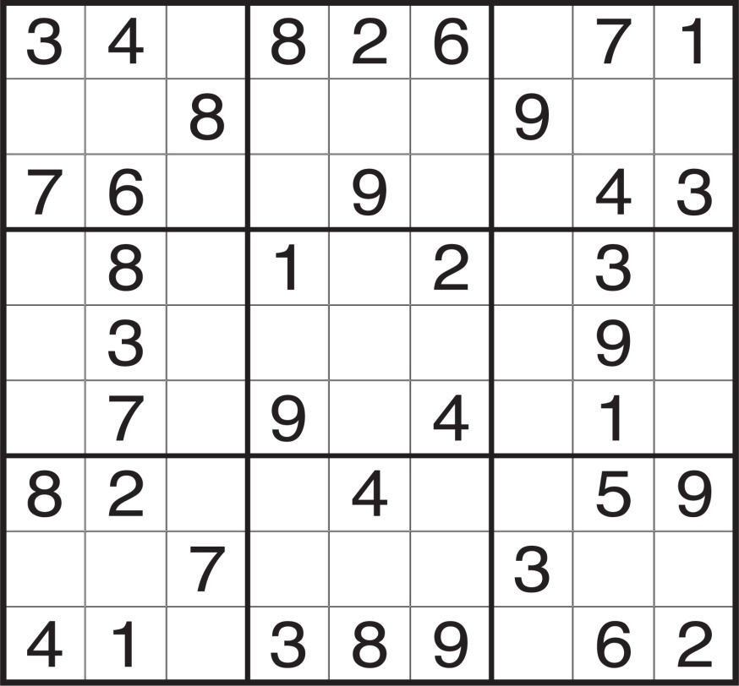

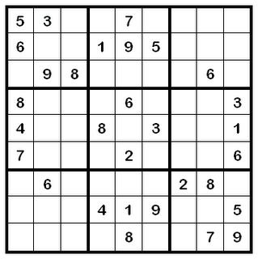

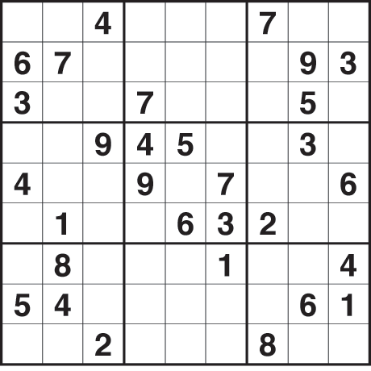

Cum sa valorifici pauza

**În loc sa alergi prin pauze ,să te îmbrâncești cu colegii , îți propun un joc frumos și educativ în care poți antrena mai mulți prieteni : *ȚOMANAP.***

**Iată regulile :**

**Jocul constă într- o serie de runde interactive, în care membrii se vor afla în competiţie directă.**

**La început fiecare jucător îşi face o fişă de joc cu tabel pe care va nota:**

**T = ţări  
O = oraşe  
M = munţi  
A = ape  
N = nume  
A = animale (păsări, insecte)  
P = plante**

**Total**

**Apoi se decide cine începe şi acea persoană trebuie să spună alfabetul în gând pănă când jucătorul care urmează după el, spune STOP!. Litera la care s-a oprit va fi litera rundei care urmează. Toţi jucătorii trebuie să scrie cât mai repede şi mai corect cuvinte (nume ) pentru fiecare secţiune.**

**Jucătorul care termină primul, spune, STOP, moment în care toată lumea se opreşte din scris şi se începe verificarea răspunsurilor şi punctarea lor.**

**Tipuri de punctaj:**

* **Pentru răspuns corect unic, la secţiune la care nimeni nu a mai răspuns: 25 puncte;**
* **Pentru răspuns corect diferit de ceilalţi jucători: 10 puncte;**
* **Pentru răspuns corect asemănător cu al altui jucător: 5 puncte;**
* **Pentru nici un răspuns sau răspuns greşit: 0 puncte.**

**La fiecare sfârşit de rundă se adună punctajul şi se trece la Total, rubrică de  la capătul tabelului. Următorul jucătorul spune alfabetul în gând şi jocul continuă.**

**Câştigă jucătorul care acumulează cele mai multe puncte.**

**🙪 20 de moduri...**

**Este un joc minunat, care poate fi jucat ori de cate ori aveti putin timp liber. Cine poate gasi 20 de moduri de a face un copac fericit, scoate un taur**

**dintr-un magazin chinezesc, invata un cimpanzeu sa joace fotbal? Cu cat mai absurde ,cu atat mai bine!**

**🙪** **SPÂNZURĂTOAREA**

**Scopul jocului este de a ghici cuvântul curent, prin încercări succesive de litere. Fiecare încercare are ca efect indicarea locurilor în care litera selectată se află în interiorul cuvântului, sau, în caz de eşec, completarea desenului din stânga. Când omuleţul a fost desenat complet, numărul de încercări eşuate a devenit prea mare şi jocul s-a sfârşit. Mult succes!**

A A A

**🙪** PÂINICILE

Se joaca in 2 copii. Se pune pe doua foi numerele 1, 2, 3, 4, 5, 6, 7, 8, 9 si 10. Unul dintre copii scrie pe foaie un numar fara ca partenerul sau sa-l vada. Acesta trebuie sa ghiceasca numarul; daca-l ghiceste traseaza o liniuta sub acesta pe foaia lui. Daca nu, celalalt copil trage o liniuta sub numar, pe foaia lui. La 3 liniute sub numarul respectiv se face o paine. Când se ghiceste cifra, se inverseaza rolurile.Cine face cele mai multe paini castiga.

**🙪 AVIOANELE**

**Jocul se joacă cu 2 jucători. Se poate încerca şi o variantă pe echipe.**

**Cum se joacă "Avioane ".  Fiecare jucător desenează pe o foaie de hârtie (de preferat de matematică) două tabele cu 10 rânduri şi 10 coloane. Numerotează laturile ca în desen.  De acum înainte trebuie ca nici unul să nu mai poată vedea în foaia celuilalt (puneţi ceva între voi, staţi spate în spate etc.).  
 Scopul principal al jocului este să dobori avioanele adversarului înainte de a le doborî el pe ale tale. Un avion e doborât dacă e lovit în cap.  
 Pe tabla ta (cea din stânga) desenează 3 avioane. Ţine cont că avioanele nu au voie să se suprapună (două avioane să aibă coordonate comune) şi că fiecare avion trebuie să aibă toate coordonatele în careu. Un exemplu de aranjare al avioanelor e oferit în desen. Tot pe tabla ta vei marca punctele în care te bombardează adversarul.  
 Tabla adversarului o vei folosi pentru a marca coordonatele avioanelor lui.  
În cazul în care nu e lovit niciun avion, marchează cu un punct. Dacă e lovit, foloseşte un X, iar dacă e lovit în cap o bulină.**

*[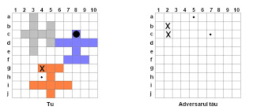](http://3.bp.blogspot.com/_4lZ1GKofMtc/SaelnfkkZFI/AAAAAAAAAFI/BFtTa-Pu83k/s1600-h/untitled.bmp)Cum se desfăşoară jocul? Cam aşa:*

**c7***nimic. g4*  
**lovit. b2**  
*lovit. c8*  
**mort. a5**  
*nimic. h4*  
**nimic. c2**  
*lovit. h5*  
etc.

**🙪 CELE TREI CULORI**

**“Joc de comunicare - Cele trei culori”.** Se aleg două echipe. Jucătorii sunt aşezaţi în două şiruri paralele, unul în spatele celuilalt. Toţi sunt obligaţi să se uite doar în faţă, aşteptând mesajul ce-l vor primi pe spate de la cei din spatele lor. Pentru fiecare obiect/culoare se alege un semn pe spate (de exemplu, pentru roşu - atins umăr din dreapta, pentru albastru - atins umăr din stânga, pentru verde - atins spate, la ceafă). Când începe jocul, animatorul arată celor din spatele şirului o culoare. Acesta repede transmite mai departe mesajul pe spatele celui din faţa sa, acesta la rândul său, va face acelaş lucru, până când mesajul ajunge la cel din faţă şi acesta va striga culoarea. Câştigă echipa la care a ajuns mesajul corect mai repede. Cel care a fost mai rapid are dreptul să se ducă la capătul şirului. Câştigă echipa a căror membrii au trecut toţi pe la capătul şirului.

C:\Users\Andreea\AppData\Local\Microsoft\Windows\Temporary Internet Files\Content.IE5\IOCUA2VM\MC900384228[1].wmfC:\Users\Andreea\AppData\Local\Microsoft\Windows\Temporary Internet Files\Content.IE5\IOCUA2VM\MC900384228[1].wmfC:\Users\Andreea\AppData\Local\Microsoft\Windows\Temporary Internet Files\Content.IE5\IOCUA2VM\MC900384228[1].wmfC:\Users\Andreea\AppData\Local\Microsoft\Windows\Temporary Internet Files\Content.IE5\IOCUA2VM\MC900384228[1].wmfC:\Users\Andreea\AppData\Local\Microsoft\Windows\Temporary Internet Files\Content.IE5\IOCUA2VM\MC900384228[1].wmfC:\Users\Andreea\AppData\Local\Microsoft\Windows\Temporary Internet Files\Content.IE5\IOCUA2VM\MC900384228[1].wmf

**DIN CREAȚIILE NOASTRE**

C:\Users\Andreea\AppData\Local\Microsoft\Windows\Temporary Internet Files\Content.IE5\76IGFDVG\MC900338158[1].wmfC:\Users\Andreea\AppData\Local\Microsoft\Windows\Temporary Internet Files\Content.IE5\IOCUA2VM\MC900384228[1].wmf

C:\Users\Andreea\AppData\Local\Microsoft\Windows\Temporary Internet Files\Content.IE5\IOCUA2VM\MC900384228[1].wmfC:\Users\Andreea\AppData\Local\Microsoft\Windows\Temporary Internet Files\Content.IE5\IOCUA2VM\MC900384228[1].wmfC:\Users\Andreea\AppData\Local\Microsoft\Windows\Temporary Internet Files\Content.IE5\IOCUA2VM\MC900384228[1].wmf

C:\Users\Andreea\AppData\Local\Microsoft\Windows\Temporary Internet Files\Content.IE5\76IGFDVG\MC900445486[1].wmf

C:\Users\Andreea\AppData\Local\Microsoft\Windows\Temporary Internet Files\Content.IE5\IOCUA2VM\MC900384228[1].wmfC:\Users\Andreea\AppData\Local\Microsoft\Windows\Temporary Internet Files\Content.IE5\IOCUA2VM\MC900384228[1].wmfC:\Users\Andreea\AppData\Local\Microsoft\Windows\Temporary Internet Files\Content.IE5\IOCUA2VM\MC900384228[1].wmfC:\Users\Andreea\AppData\Local\Microsoft\Windows\Temporary Internet Files\Content.IE5\IOCUA2VM\MC900384228[1].wmfC:\Users\Andreea\AppData\Local\Microsoft\Windows\Temporary Internet Files\Content.IE5\IOCUA2VM\MC900384228[1].wmfC:\Users\Andreea\AppData\Local\Microsoft\Windows\Temporary Internet Files\Content.IE5\IOCUA2VM\MC900384228[1].wmf

**C:\Users\Andreea\AppData\Local\Microsoft\Windows\Temporary Internet Files\Content.IE5\825MCA0J\MC900434459[1].wmf Primăvara**

C:\Users\Andreea\AppData\Local\Microsoft\Windows\Temporary Internet Files\Content.IE5\50I9BL40\MC900412470[1].wmf

Zâna primăvară

A venit iarăși în țară.

Fluturașii zboară

Este primăvară !

C:\Users\Andreea\AppData\Local\Microsoft\Windows\Temporary Internet Files\Content.IE5\IOCUA2VM\MC900437455[1].wmf Peste tot sunt flori

Și în copaci privighetori.

Cucul voios cântă ,

Toată lumea îl ascultă.

**Bodorin Bianca Eugenia**

C:\Users\Andreea\AppData\Local\Microsoft\Windows\Temporary Internet Files\Content.IE5\50I9BL40\MC900272008[1].wmfC:\Users\Andreea\AppData\Local\Microsoft\Windows\Temporary Internet Files\Content.IE5\50I9BL40\MC900272008[1].wmf

A sosit primăvara !

Primăvara cea zglobie

C:\Users\Andreea\AppData\Local\Microsoft\Windows\Temporary Internet Files\Content.IE5\825MCA0J\MC900250168[1].wmfIepuri a adus în vie.

Ghiocelul cel frumos

Căpușorul și l-a scos.

C:\Users\Andreea\AppData\Local\Microsoft\Windows\Temporary Internet Files\Content.IE5\76IGFDVG\MC900122861[1].wmf Rândunica cea voioasă

Iarăși s-a întors acasă.

Vioreaua mândră tare

Se fălește colo-n zare.

**Bodorin Bianca Eugenia**

*Fluturașul*

*C:\Users\Andreea\AppData\Local\Microsoft\Windows\Temporary Internet Files\Content.IE5\IOCUA2VM\MC900434563[1].wmfM-am sculat de dimineață,*

*M-am spălat pe mâini, pe față,*

*Și-am văzut un fluturaș,*

*Ce era tare poznaș!*

*C:\Users\Andreea\AppData\Local\Microsoft\Windows\Temporary Internet Files\Content.IE5\50I9BL40\MC900361490[1].wmf Se spăla pe aripioare*

*Cu raze calde de soare.*

*Și zbură în graba mare,*

*Unde oare? Într-o floare.*

**Bodorin Bianca Eugenia**



**Mama**

Mama mea e ca o floare

Ca o floare iubitoare,

Iubitoare și gingașă

Ca o garofiță-n glastră**.**

Mare când eu am crescut

C:\Users\Andreea\AppData\Local\Microsoft\Windows\Temporary Internet Files\Content.IE5\50I9BL40\MC900446040[1].wmf Am spus primul cuvânt,

Acest cuvânt e ”mama”

Care îți mângâie inima.

Cu mama lângă tine

Totdeauna îți va fi bine,

Acest cuvânt nu-l voi uita

Câte zile voi avea!

**Bodorin Bianca Eugenia**



**Ziua mamei**

Ziua mamei a sosit

Am un cadou de oferit.

O melodie îi voi cânta

Și dragostea eu i-o voi da.

La mulți ani, iubită mamă!

Ești făptura cea mai dragă,

Astăzi este ziua ta,

Eu îți dau pe loc dragostea mea!

**Zetu Diana Flavia**

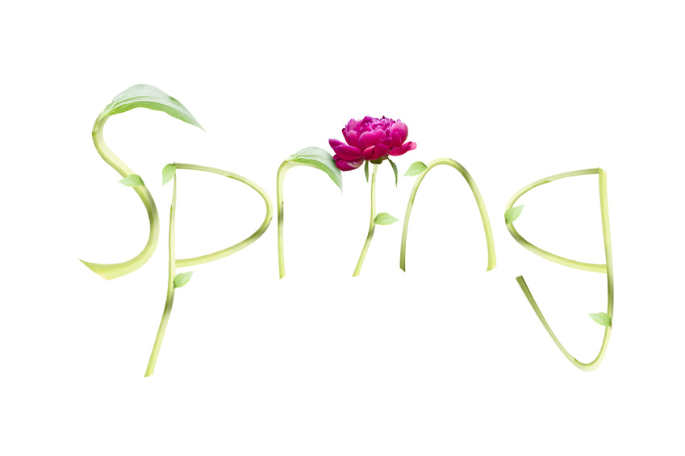

**Sosirea primăverii**

**Primăvara sosește la noi**

**Cu ghiocei și flori de soi .**

**Cu căldură , ploi și soare**

**Cu a păsărilor cântare .**

**Iarna pleacă-n depărtare**

**Să albească altă zare .**

**Primăvară,primăvară**

**Bine ai venit, la noi în țară !**

**Marcu Iulia Andreea**

C:\Users\Andreea\AppData\Local\Microsoft\Windows\Temporary Internet Files\Content.IE5\825MCA0J\MC900446088[1].wmf **Primăvara**

Se aude prin pădure,

Ciripit de păsărele.

Floricele pe vâlcele,

Brebenei și viorele

Chiar și un stol de rândunele.

Zile calde, zile bune,

Vin pe rând să ne încânte.

C:\Users\Andreea\AppData\Local\Microsoft\Windows\Temporary Internet Files\Content.IE5\50I9BL40\MC900336059[1].wmf Primăvară, primăvară

Îți cântăm cu bucurie,

Cum îți cântă o ciocârlie!

**Marcu Iulia Andreea**

C:\Users\Andreea\AppData\Local\Microsoft\Windows\Temporary Internet Files\Content.IE5\825MCA0J\MC900446088[1].wmf

Mămica mea

Mamă, mămica mea, Îți doresc zile senine,

Îți ofer de ziua ta Să te bucuri și de mine.

Cel mai frumos ghiocel, Cu tine voi fi mereu

Să te bucuri și de el. Și la bine și la greu.

**Munteanu Andra Alexandrina**

http://www.famouscutouts.com/images/detailed/0/861-NB-Number-8.jpg

http://www.famouscutouts.com/images/detailed/0/861-NB-Number-8.jpg **Martie**

**Martie iar a sosit Fetele au mulțumit**

**Ghioceii au răsărit Când daruri au primit.**

**Și oamenii fericiți Băieții s-au bucurat**

**Strâng daruri pentru cei iubiți. Și-n oraș le-au invitat.**

**Munteanu Andra Alexandrina**

Sosirea primăverii

Primăvara a sosit Soarele azi mi-a zâmbit

Pomii au înmugurit. Cu o rază m-a încălzit

Ghioceii au răsărit , Zâmbetul mi-a înflorit

Natura s-a dezmorțit. Și spre școală m-am grăbit.

**Primăvara**

Primăvara a venit, Animalele s-au trezit

Pomii iar au înverzit, Din bârlog ele au ieșit,

Florile au înflorit Să caute de mâncare

Și păsările au sosit. După o lungă așteptare.

**Munteanu Andra Alexandrina**

 *Școala mea dragă*

*Zi de primăvară frumoasă*

*Mari emoții mă încearcă*

*Mă îndrept spre școala care*

*”Ion Băncilă ” se cheamă .*

*Buna mea învățătoare,*

*La intrare ne așteaptă,*

*Tare e nerăbdătoare*

*Taine noi să ne împartă.*

*Am trecut în clasa a III-a*

*Nu mai sunt un mic boboc.*

*La școala noastră timpul trece*

*Ca un joc.*

***Coteț Cristian***

*Aș vrea …*

*C:\Users\Andreea\AppData\Local\Microsoft\Windows\Temporary Internet Files\Content.IE5\76IGFDVG\MC900445118[1].wmf*

*Aș vrea dacă s-ar putea,*

*Să ating munții de catifea.*

*C:\Users\Andreea\AppData\Local\Microsoft\Windows\Temporary Internet Files\Content.IE5\IOCUA2VM\MC900445138[1].wmfAș vrea să zbor deasupra norilor*

*Să înțeleg limba cocorilor.*

*Aș vrea să culeg o stea ,*

*Cunună să-mi fac din ea.*

*Să le-mpărtășesc altora bucuria mea.*

*Dar din lumea mea aș vrea*

*Să dispară ura și invidia.*

*Doamne , de s-ar putea!*

***Coteț Cristian***

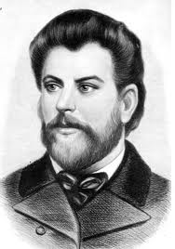

**În amintirea lui Ion Creangă**

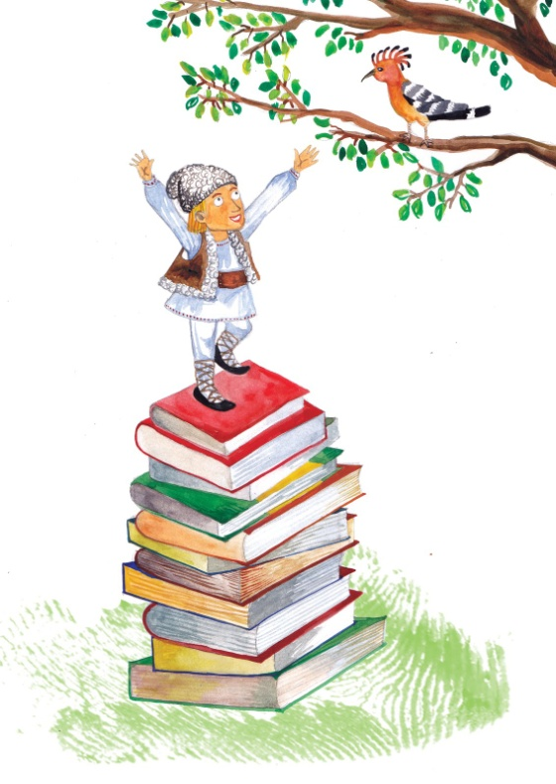

Eu sunt Nică cel hazliu Chiar și râie am avut !

Și de pozne mă cam țin. Nici să dorm nu am putut.

De la Creangă ați aflat Mă mânca pe mâini , pe corp

Câte mi s-au întâmplat. Și m-am răzbunat pe porc.

Pupăza din tei am luat Să știți că tot ce-ați aflat

Cireșul l-am scuturat. S-a-ntâmplat cu adevărat.

Am fugit și la scăldat Căci bădița pe hârtie

Mama hainele mi-a luat. Scris-a lui copilărie.

***Coteț Cristian***



*Părinții mei*

*Mama mea –i o mamă bună,*

*Inima-i un cuib de lună.*

*Tatăl meu e ca și ea*

*Doi părinți asemenea.*

*De la ei știu tot ce știu,*

*Ei mă-nvață cum să fiu,*

*Cum să merg , cum să vorbesc*

*Și cât de frumos să cresc.*

*Sărut mâna ,mamă bună!*

*Viața ta îmi e cunună.*

*Îți promit de-acum înainte,*

*Că voi fi și eu ca tine.*

***Gavrilescu Cătălina***



** Câteva teme din portofoliul de la Științe…**

*Frunza , tulpina, rădăcina*

* *Bună ! Eu mă numesc Frunză.Voi cum vă numiți ?*
* *Salut ! Eu mă numesc Tulpină , iar ea e Rădăcină, prietena mea. Încântate de cunoștință.*
* *Vreți să fim prietene ? O sa am grijă să nu vă lipsească nimic deoarece , după cum știți eu sunt numită și ” bucătăria plantei ” așa că v-ar prinde bine o prietenă ca mine. Ce ziceți ?*
* *Păi , mi se pare că ești cam lăudăroasă. Ce crezi că numai tu ești importantă în viața unei*  *plante ?*
* *Eu , de exemplu susțin planta în pământ și extrag cele mai bune vitamine. Fără mine nu ați exista.*
* *Eu am rolul de susține frunzele, florile și fructele, răspunse tulpina.*
* *Haideți să ne împăcăm. Nu rezolvăm nimic dacă ne certăm,spuse Frunză.*

* În final cele trei prietene s-au împăcat. Ele și-au dat seama că fiecare are rolul ei bine stabilit și important.*

***Zetu Diana Flavia***



O ceartă mai neobișnuită

Într-o zi, demult, o frunză , o tulpină și o rădăcină au intrat în vorbă.

-Hei tu , frunză ! a spus tulpina. Doar ca să știi, eu sunt cea mai importantă parte a unei plante !

- Ba nu ! Eu sunt ! Pentru că fară mine nu s-ar putea prepara hrana și substanțele hrănitoare ca să poată trăi planta, a grăit frunza furioasă.

- Greșiți amândouă! a vorbit rădăcina.Fără mine planta nu ar putea extrage substanțele hrănitoare și apa din pământ, nu ar putea exista.Cine ar ține-o fixă în pământ?

 - Stați ! De ce ne certăm noi ? a spus frunza cu înțelepciune.Ar trebui să fim mândre de ce rol avem în viața plantei! Nu credeți?

Toate au răspuns rușinos:

- Ba da !

Și așa componentele plantei au învățat să se înțeleagă.

**Munteanu Andr**a **Alexandrin**

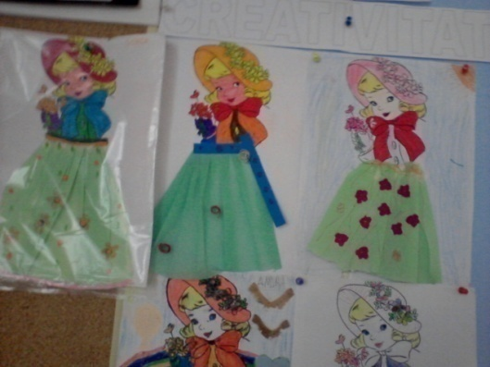**Din activitatea noastra . . .**

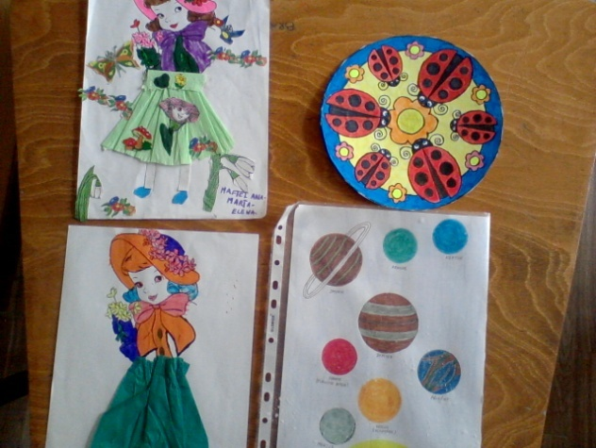

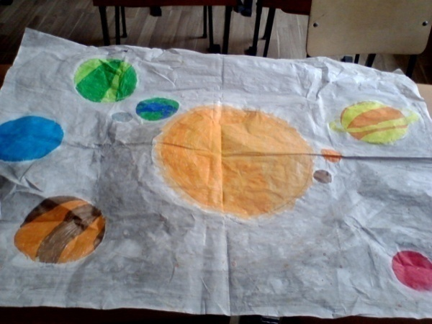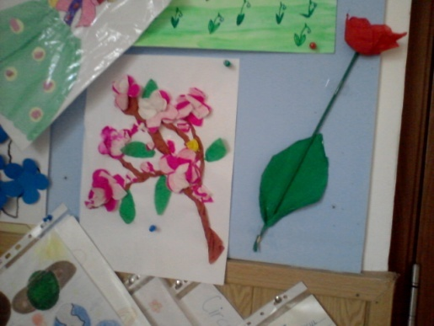

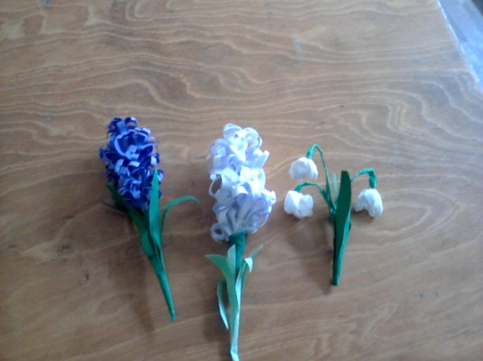

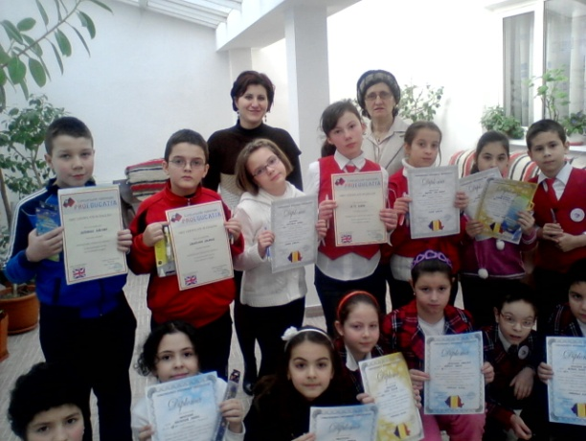

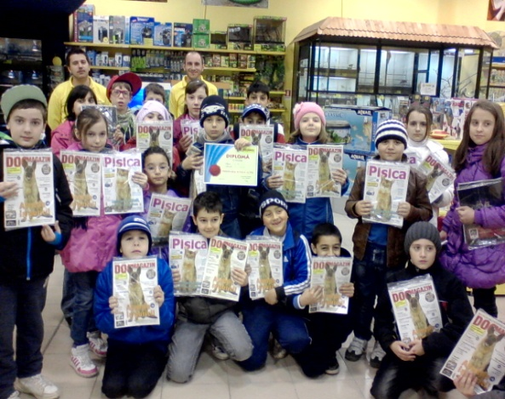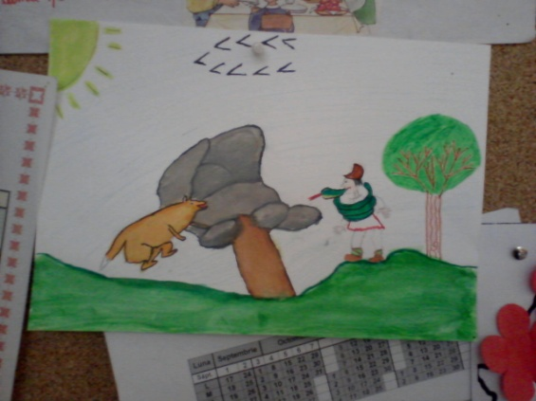

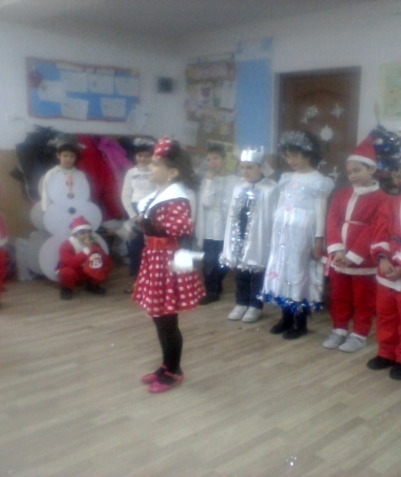

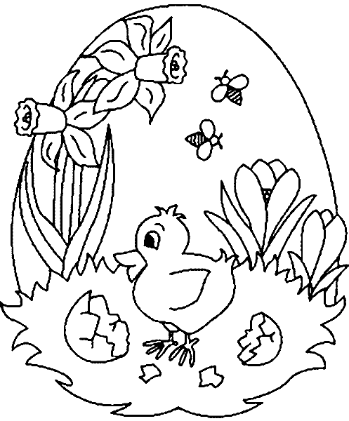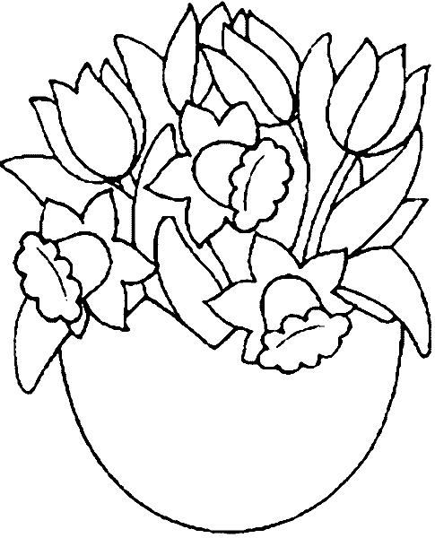**Să colorăm . . .**

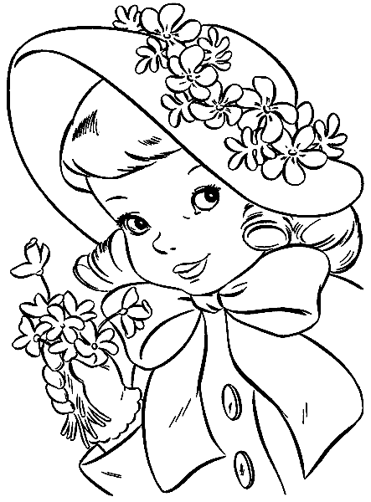

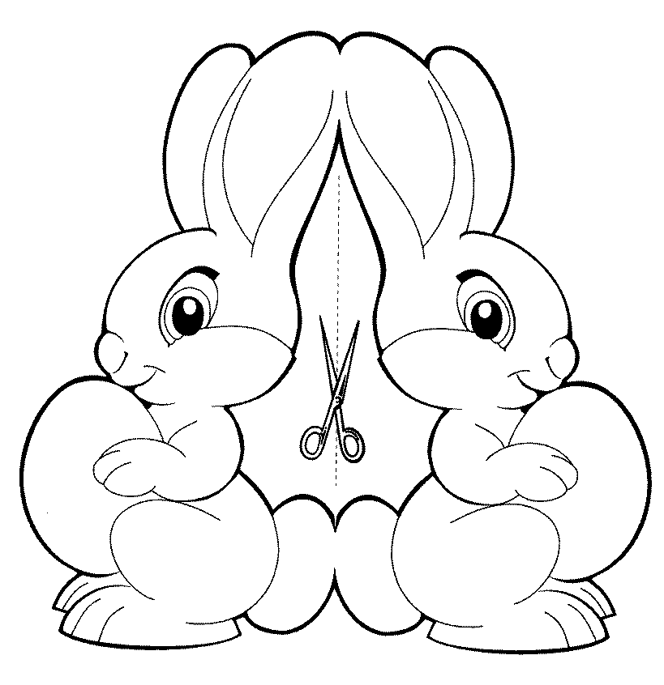

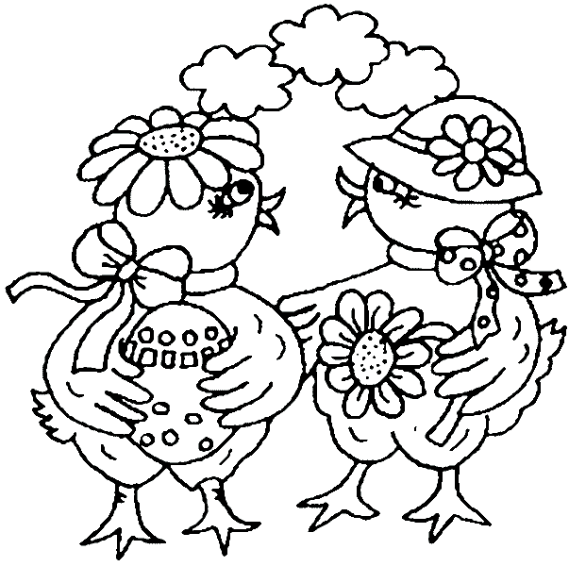

**Va multumim ca ati rasfoit revista. Va asteptam si data viitoare.**

**Colectivul de redactie**